
2019年７月刊行
外国人材を受入れる際の参考書として最適！
活用しよう！外国人材受入れ制度
在留資格「特定技能」が創設されました
31-14名入れ Ａ４判・リーフ・8頁 10%税込100円送料別

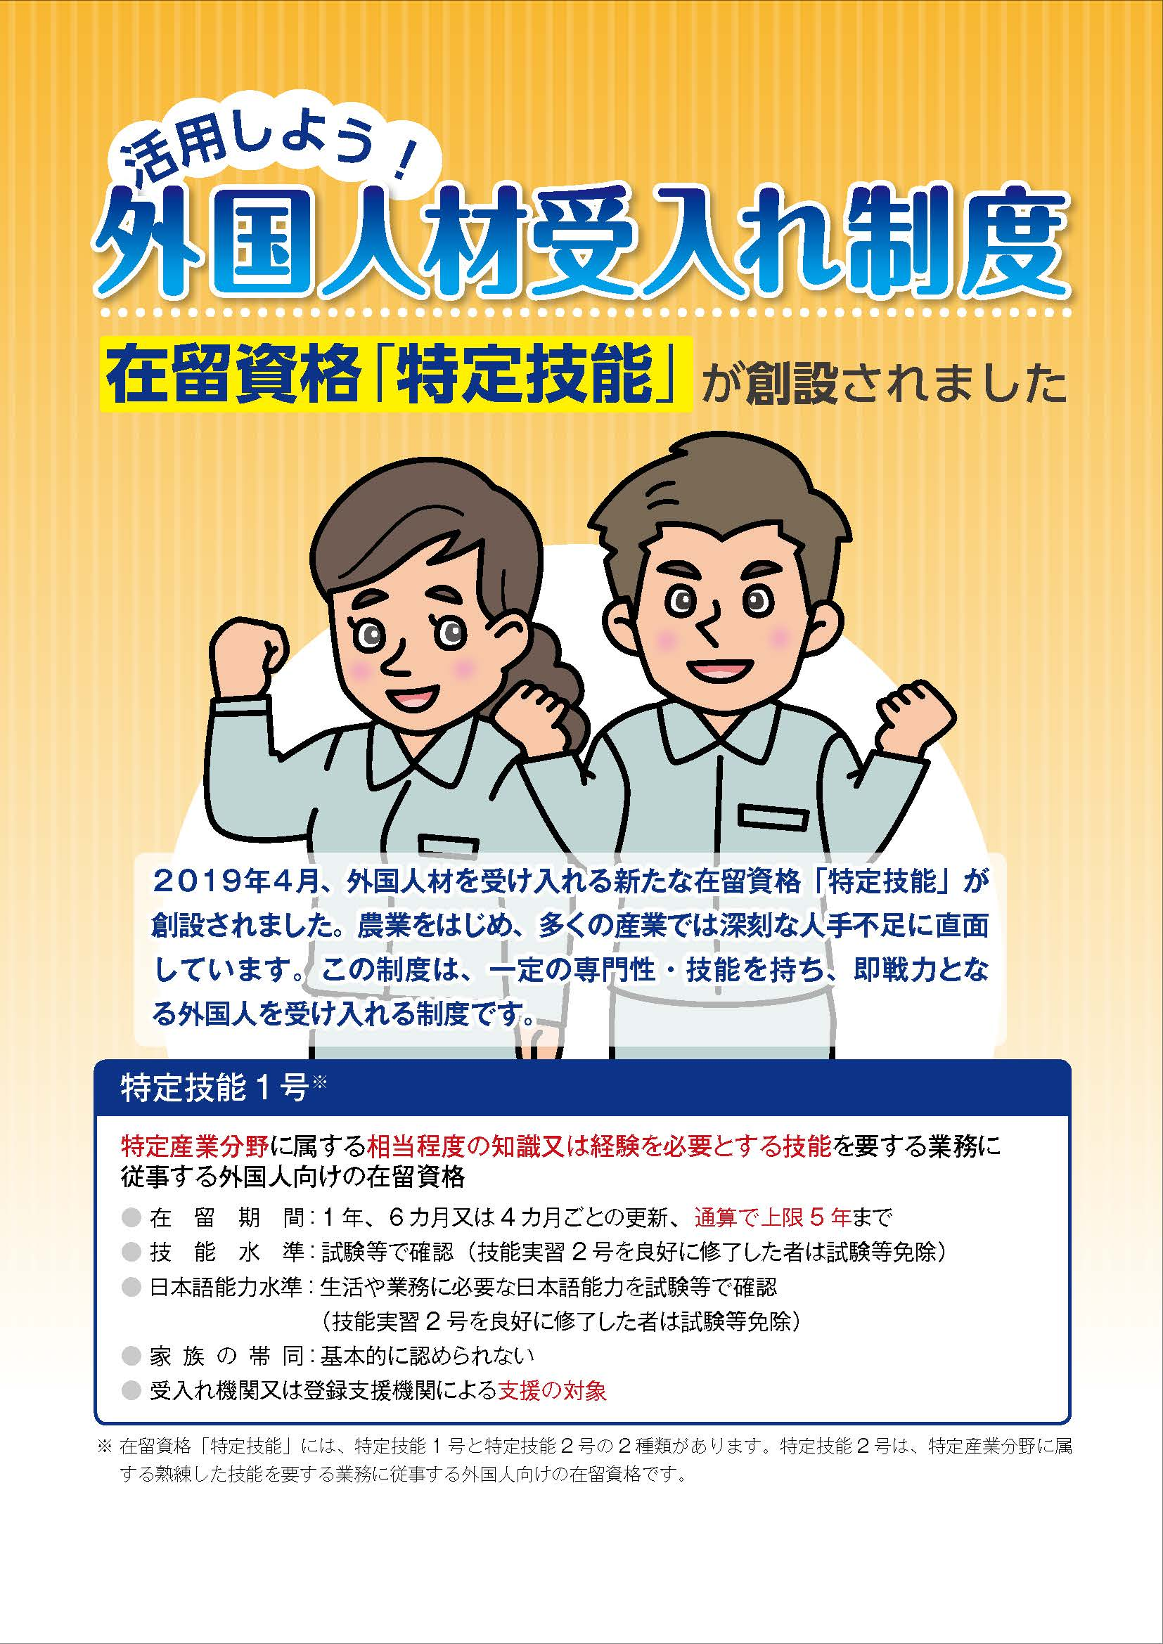
2019年４月、外国人材を受入れる新しい在留資格「特定技能」が創設されました。
農業を始め、多くの産業では深刻な人手不足に直面しています。一定の専門性・技能を持ち、即戦力となる外国人を受入れるこの制度について、仕組みや注意点、優良事例、関係機関の連絡先などを紹介します。
外国人材を活用しようと考えている農業者や農業法人経営者、ＪＡなど関係機関に幅広くご活用いただける内容となっております。

― 内 容 ―

- 農業分野の外国人材の在留資格制度の比較について
- 外国人材の受入れ手続きの概要
- 外国人材受入れのポイントＱ＆Ａ
・農業者や農業法人などの受入れ要件
・受入れのための準備
・給与水準や資格、作業内容 など
- 外国人材を経営に受入れている事例
- 農業分野、制度全般についての問い合わせ一覧

発行 全国農業委員会ネットワーク機構 〒102-0084 東京都千代田区二番町9-8 中央労働基準協会ビル
一般社団法人 全国農業会議所 TEL.03-6910-1131 https://www.nca.or.jp/tosho/

お申し込みは 都道府県農業会議へ（連絡先は、裏面をご覧ください）
申  込  書 | 住所：〒
申  込  書 | 名称：
申  込  書 | 電話番号： （ ） |  | 担当者：
申  込  書 | コード：31-14 | 図書名：活用しよう！外国人材受入れ制度  在留資格「特定技能」が創設されました |  | 部数： 部
申  込  書 | コード： - | 図書名： |  | 部数： 部
申  込  書 | コード： - | 図書名：
通信欄：

